电子对账常见问题确认方法

如何定位丢失托管行返回数据

确认深证通是否有收到数据
- 检查深证通日志。
位置 %深证通%\bsmr\log\（如下图），文件格式：sxdata[发送日期_000X].log。
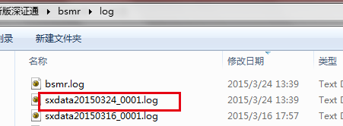
- 使用伺服器解压日志按钮解压文件
解压后文件名格式：行号-[IN/OUT ]–[深证通处理结果]-处理时间.xml
[IN/OUT ]：表示发送文件里的IN/OUT （一般IN 是基金公司发送，OUT 是托管行返回）
[深证通处理结果]：根据结束标识判断参见：“深证通日志每行日志的结束标识描述”。
- 根据大概时间依次打开解压后的文件根据文件内容判断，是否有收到那笔数据。
判断依据：文件类型[FILE_TYPE] ，资产代码[FUND_ID]，报文序号[SERIAL_NO]。
解压后的文件打开（见下图）
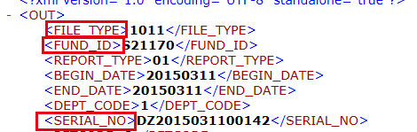
如果能找到数据，再看解压后文件名中的处理结果，如果处理结果是delete说明是时间超时引起的。 找到深圳通日志文件中对应那行数据的源用户和源应用（如下图）
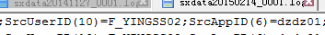
如上图，如果伺服器启动时初始化了 F_YINGSS02:dzdz01。则说明伺服器接收数据没有忙过来，漏掉了该数据。需要修改伺服器配置文件，增加伺服器的接收线程的数量。
否则在估值系统中的电子对账参数增加对账参数，重启伺服器。
如果处理结果是revc 说明伺服器接收了数据。需要保证只能有1个伺服器或者报文系统在接收，然后参见1.2。
如果在深证通日志中找不到那笔数据，说明托管行没有发送过来。

确认伺服器是否有收到数据
通过伺服器解压日志按钮解压伺服器日志文件。
文件路径，文件格式mr-[发送日期].log（见下图）
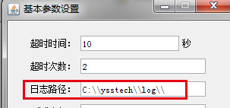
解压后会以文件名作为文件夹名称，生成文件（见下图）。
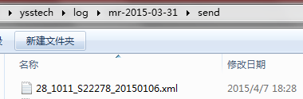
文件格式：行号-文件类型-资产代码-业务日期.xml。send文件夹里为发送的数据，外面为接收的数据。
根据文件名判断伺服器是否有收到数据。如果能找到文件，说明已经接收到数据，需要继续确认估值系统是否有收到数据。如果不能找到文件，查看深证通日志解压前的原文件，找到那行数据。查看结束标识的linkid是否与其他能收的一样，如果不一样，说明还有其他终端接收了。

确认估值系统是否有收到数据
- 检查中间件 \\YSS_APP\\elecreco\\ 下面是否有解析失败的数据。
如果有丢失的数据，一般是数据格式有错误，请将文件发给开发部。
- ucolog\\OSGI\\ BUNDLE-[日期] _序号.log
根据大概时间点，查看日志是否有记录处理那笔数据，有没有处理成功。如下图：
每个状态修改都会，在日志中打印如图“修改状态：”。查看日志是否有异常抛出，日志文件发送给开发部。

深证通日志每行日志的结束标识描述
- Not switch Msg to su because biztype not allow communicate
说明没有在深证通设置关联，需要联系深证通，给源用户的源应用与目标用户的目标应用设置关联。解压后的文件名中对应“配置有误”。
- Not switch Msg to su not found destuesr communicate info.
说明目标用户配置错误。解压后的文件名中对应“配置有误”。
- Recv away Msg by linkid[05000000]
说明深证通数据被 linkid为05000000 的终端获取，如果有一个linkid获取，其他的linkid就无法获取。一个linkid对应1个伺服器。解压后的文件名中对应“recv”。
- Switch Msg to su ok
说明深证通发送成功。解压后的文件名中对应“发送成功”
- Recv Msg,save to local buf.
说明深证通收到1笔数据，放进深证通缓存。解压后的文件名中对应“buf”。
- Delete Msg because expired time
说明这笔数据在深证通中缓存中超时，被删除。解压后文件名中对应“delete”
（如下图）解压前文件内容
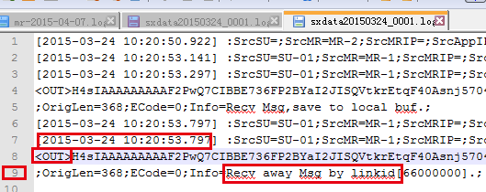
对应解压后的文件名
